AS IONESCO présente
Cross Académique
Mercredi | 11 décembre 2024 |  |  | Verneuil sur Seine (78)
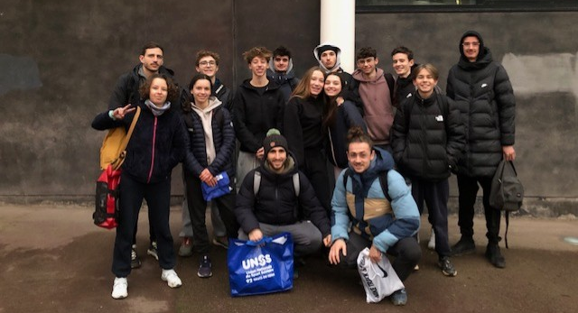
Article réalisé par l’équipe EPS.  Les Rhinos, un peu court pour les Frances  Après avoir fait deuxième par équipe au Cross Départemental, on retrouve les Rhinocéros de IONESCO qui ont réussi à qualifier leur 2 équipes pour le Cross Académique.  Il fait froid ce matin, la température avoisine les 0°, mais pas de quoi décourager nos 12 athlètes qui ont fait le déplacement jusqu’à Verneuil sur Seine dans le département des Yvelines.  Le départ de nos cadets est à 14h10, et 14h30 pour nos cadettes. L’avant cross n’est jamais facile, on se prépare dans le froid, on attend notre tour, le stress monte peu à peu.  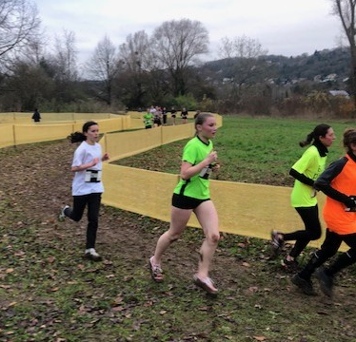  Pour Paola (en blanc) la confiance ne règne pas, elle pense que cela ne va pas bien se passer.  On peut la voir sur la fin de course. « J’aurais pu accélérer un peu mais je suis contente ».  Enéa (ci-dessous) est un peu stressée mais enthousiaste à l’idée du départ.  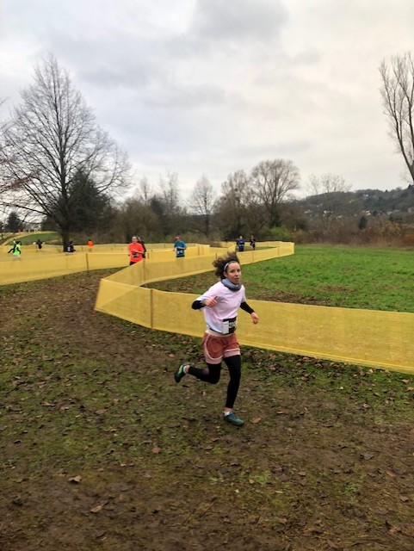  Paola et Enéa se classent 63 et 76ème sur 140 participantes. Une belle performance pour une première au cross académique. |  |  | Légende : POINTEAU C. ; DA COSTA E. ; POMBOURCQ M. ; BRARD P. ; DESMARES L. ; CONDON J. ; CARRON M. ; DESMARES M. ; LEONARD V. ; BENSAADA A. ; DUPONT A. ; DAMBRUNE S. ; PAYOUX A. ; SEGARD G. ; OUTREBON T.
On retrouve également chez les filles Victoire et Mila qui se placent 61ème et 57ème dans cet ordre. Comme au cross départemental, la paire inséparable fait la course en binôme, pour plus de motivation ou de défi ?

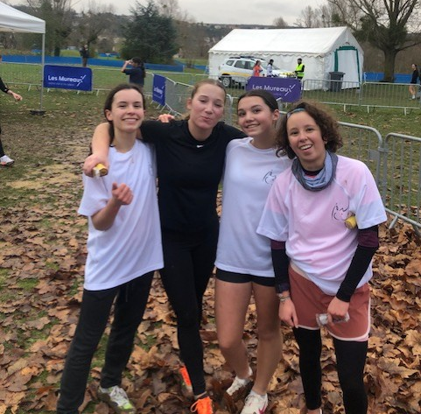

C’est avec très peu de différence de places que les filles terminent leur course, et tout ça avec le sourire !

Chez les Cadets, nous avons Mathieu, champion départemental deux semaines plus tôt, Adrien qui termine 3ème , suivi de très près par Anis qui terminait 4ème . A leur côté nous retrouvons Tiago, Maxime, Luca, Antoine et Géraud.

Le lycée Ionesco arrive avec un bon référentiel pour prétendre à la qualification aux Championnats de France.
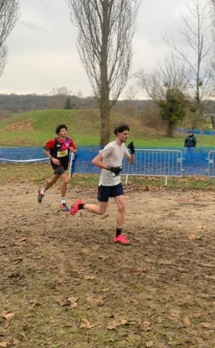

Les regards étaient tournés vers le Champion du 92, qui malheureusement a été touché par la grippe la semaine précédente. Quant bien même, Mathieu a voulu participer malgré des difficultés à respirer et une toux omniprésente. Il rallie tout de même l’arrivée et peut être fier de son parcours.

Page 1
Mercredi 11 décembre 2024 | Cross Académique |  | Verneuil sur Seine (78)
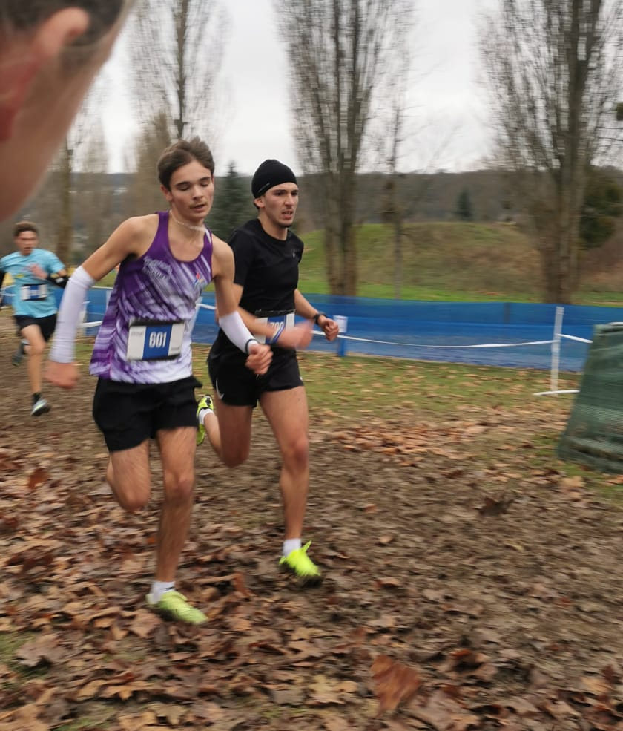  Anis (en noir) en pleine bataille sur la ligne d’arrivée. Avec une belle performance, il termine 21ème sur 210 engagés.  Malgré un sentiment d’avant course de fatigue musculaire, Anis partait en bon état d’esprit. Il connaissait déjà ce parcours. Pendant la course il réalise que le départ est très rapide, alors il suit la cadence mais malheuresement il a manqué de force dans les jambes sur la deuxième boucle. « Je reste globalement content de ma course ». |  | De son côté, Maxime (à gauche) fait une belle course pour terminer 45ème, avec Antoine pas loin de lui en 49ème position. On peut voir un finish en force, une course complexe étant donnée le nombre de passage boueux comme on peut le voir sur les photos.  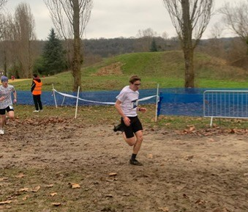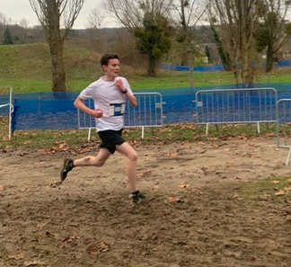  Point de côté avant la course et quelques douleurs, sinon dans l’ensemble bien. Bon rythme pendant la course et bonne impression.  Content de ma course.  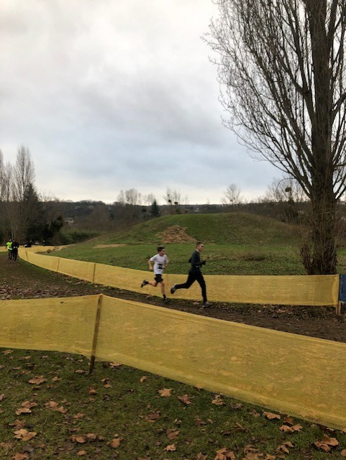  Luca 86^{ème.} Tiago 94ème (à gauche) et Geraud 165ème  Donc les 3 lycées de l’académie qualifiés au Championnat de France sont :  1er Lycée Les 7 Mares - Maurepas avec 28 points  2ème Lycée Hoches Versailles avec 79 points  3ème Lycée Louis Bascand Rambouillet avec 90 points
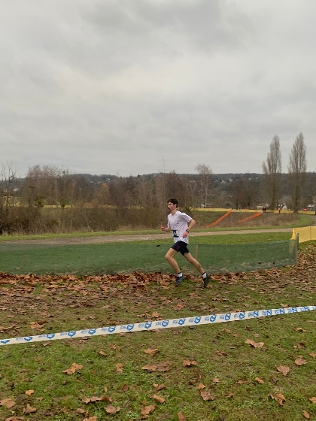
La foulée allongée, le regard fixe, Adrien performe encore une fois sur le cross UNSS, mais cette fois, il se place derrière Anis pour finir la course 24ème. L’avant course était plutôt incertaine pour lui étant donnée son manque de préparation. « Je reste détendu, je pars sans stress ». Pendant la course Adrien regrette d’avoir pris un départ trop lent, qui lui coutera quelques places à l’arrivée, et ce malgré une bonne forme et les jambes au rendez-vous.

« Content de ma performance, même si j’aurais sans doute pu aller chercher mieux, je peux retourner tranquille à mon tennis de table ».
Classement par établissement
- Equipe 1 = 19/58 avec 208 points.
- Equipe 2 = 30/58 avec 368 points
2ème lycée du département après le lycée Descartes à Antony qui fait 13ème/58 avec 169 points.
Page 2

